电化学原位红外测试单
一、原位电化学红外测试介绍


1.可提供三电极测试系统（工作电极，参比电极Ag/AgCl、SCE、Hg/HgO，对电极高纯石墨、铂丝）
2.红外晶体：硅晶体
注意事项
1 原位电催化红外样品准备10 mg以上，将待测材料制备成浆料涂覆于硅晶体上；
2 如果需要通气，有氮气、氩气、氧气、二氧化碳、氢气；
3 组装原位池以后，如果客户终止测试的，需要客户承担500元工时费。（测试的特殊性，望理解）。

- 样品信息以及测试条件确认
- 样品材料成分、尺寸？
COFs材料，C、N、H、Zn，粉体

- 是否为单原子或者团簇样品？
Zn卟啉位点，Zn单位点

- 做哪种电催化体系？
亚硝酸根还原

- 电压窗口范围，写清楚电压相对的参比电极
-0.8~-2 V vs.Ag/AgCl

- 电催化体系参比电极和对电极分别是什么
参比：Ag/AgCl，对电极：C

- 红外扫描范围（扫描范围，没有主要峰的区域没必要测，硅晶体的光谱窗口是1000-4000cm⁻¹；窗口以外的波数数据可能干扰大，谨慎选择!!!）
锗电极：1000-4000cm⁻¹

- 测试模式（外反射模式或内反射模式）
内反射（更关注吸附中间体）
- 重点关注哪个峰在原位过程中的变化？
1150cm⁻¹附近的峰（1100-1250之间）和1500-1575cm⁻¹，2500-2700cm⁻¹（对应于文献中NH2OH，如下）

- 电解液什么成分，反应的气氛有无特殊要求？
0.1M KHCO₃-0.1M KNO₂，Ar保护气氛

- 需要说明浆料制备工艺，如需要的导电剂和粘结剂类型，以及活性物质、导电剂和粘结剂的比例（Nafion的磺酸根在1200cm⁻¹附近有峰，在负电位下会逐渐被排斥离开表面，对附近峰有覆盖）
3mg 样品，950μL异丙醇，50μL Nafion（5wt%），超声30min分散均匀，滴涂于电极上。

- 电极测试原位前是否需要活化，如果需要请提供活化条件
不用活化

- 如果是采用i-t测试 确认是按照恒压不同时间采点还是变压不同电压间隔采点
变压不同电压，0.05 V间隔

- 附录类似材料原位红外数据的参考文献，可单独发群里；如果没有相关参考文献提供的，只要峰位出现变化（含微弱变化），就认为本次测试成功了。
主要关注NH₂OH对应的峰变化
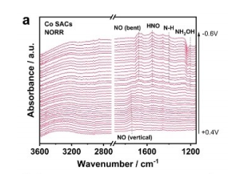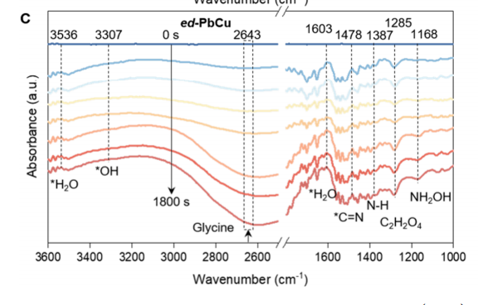
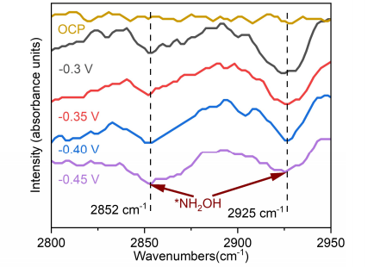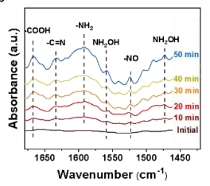
13.如果是因为隐瞒样品信息或者自己知道本材料的注意点未列出的，概不负责的哦，望理解。

